**История 6 класс 28.04.**

**Прочитать параграф 12. «В рыцарском замке». Выполнить задания.**

1. Что такое замок

2. Взять замок приступом было очень сложно, почему?

3. В Средние века люди сравнивали общество с живым организмом. Крестьян сравнивали с ногами. А как вы думаете, с какой частью тела ассоциировались рыцари?

4. Что это? Написать под каждой цифрой снаряжение рыцаря.

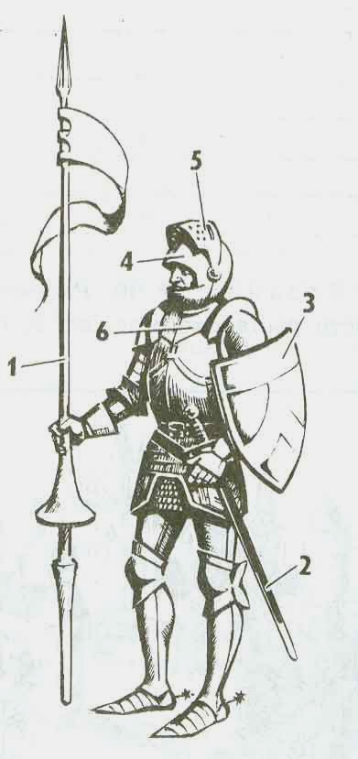

1.

2.

3.

4.

5.

6.

5. Назовите любимые развлечения рыцарей.

6. Выпишите в тетрадь определения понятий: герб, девиз.

7. Какие качества особенно высоко ценились среди феодалов?